特寫

岳伯仁是歷來勝出浪琴表香港瓶最多次數的練馬師，今仗他派出上屆盟主「業界巨頭」參戰。

2019年浪琴表香港瓶盟主「耀滿瓶」，今年再度來港爭標。另一匹日本馬是表現穩健的長途馬「愚者眼界」，此駒曾在「唯獨愛你」、「創世駒」、「防爆裝束」、「白朗冰川」和「勝出光采」等頂級佳駟之後跑入位置。

英國賽駒「致勝一擊」一直以浪琴表香港國際賽事為目標，今年6月在葉森馬場舉行的一級賽加冕盃中，擊敗「我愛惜」摘桂。在此之前，牠曾與「加踏步」同場競逐，並曾在聖烈治錦標中，在Galileo Chrome之後以佳勢取得季軍。

2021年渣打冠軍暨遮打盃亞軍「時時有餘」率領主隊參賽。在巴西兩勝一級賽的「勇猛神駒」及「精神威」也加入戰團，其中「精神威」上仗以一放到底姿態攻下中銀香港馬會盃。

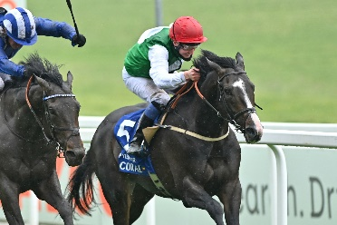 | 致勝一擊  英國 4歲雄馬 121分  十三戰六捷，包括在葉森攻下加冕盃（2405米一級賽）。並曾在一級賽聖烈治錦標中跑入季席。上仗在嶺飛的全天候跑道在負重磅下勝出一項2000米賽事。 | 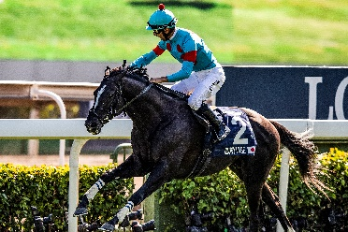 | 耀滿瓶  日本 6歲雄馬 120分  2019年浪琴表香港瓶盟主。今年在富衛保險女皇盃（2000米）僅敗於「唯獨愛你」蹄下得亞軍。
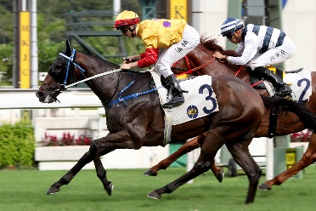 | 時時有餘  香港 6歲閹馬 115分  2021年角逐渣打冠軍暨遮打盃（2400米一級賽），負於「勇戰神駒」半個馬位得亞軍。上仗出爭中銀香港馬會盃（2000米二級賽），取得第四名。 | 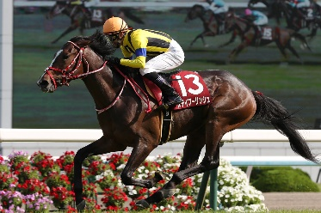 | 愚者眼界  日本 6歲雄馬 112分  賽績不俗，頭馬不多，但曾分別在「唯獨愛你」、「創世駒」、「防爆裝束」、「白朗冰川」及「勝出光采」等良駒之後跑入位置。
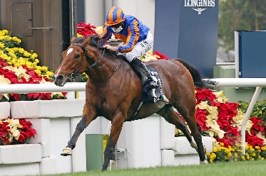 | 業界巨頭  愛爾蘭 4歲雄馬 111分  上屆浪琴表香港瓶冠軍，今年再度來港進行衛冕。大前仗曾在巴黎隆尚的一級賽中取得季軍。 | 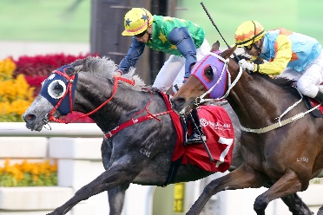 | 精神威  香港 6歲閹馬 111分  曾三度在三級賽入位，每次均僅負頭馬不足半個馬位。陣上經常採取領放戰略。上仗出爭中銀香港馬會盃（2000米二級賽），以前領戰略取勝。
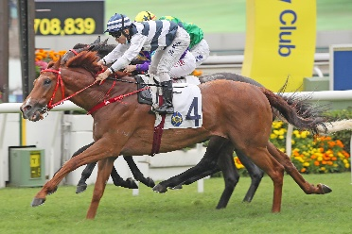 | 勇猛神駒  香港 6歲閹馬 110分  今年勝出三級賽皇太后紀念盃（2400米讓賽）。來港前為巴西兩項一級賽冠軍，包括巴西打吡（2400米）。 | 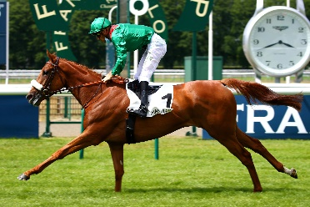 | 倚蓬萊  法國 4歲雌馬 112分  阿加汗名下，共贏得兩項三級賽及兩項二級賽。前仗挑戰2021年聖格盧大賽（2400米），在「波爾明」之後得亞軍。

